|  |
| --- |
| **SPRINT 3: Firebase Aut-Firebase Firestore** |



|  |  |
| --- | --- |
| **Identificación Proyecto** | |
| Nombre Proyecto: | Vuelta por Colombia |
| Número Equipo: | Jelly Bean |
| **Integrantes del equipo** | |
| Rol  (Líder-Desarrollador – Cliente) | Nombre |
| 1 | Maryury Gonzalez Bonilla |
|  |  |
|  |  |
|  |  |
|  |  |
|  |  |
| Stakeholders | Napoleón Roca Pérez |
| **Conexión Firebase** | |
| **EVIDENCIA DE CONEXIÓN DE FIREBASE CON UNA DE LAS ACTIVITIES**   | |
| **Descripción de funcionamiento vistas Login, registro, firebase autenticación con sign in google** | |
| **REGISTRO DE USUARIO, CON AUTENTICACION DE GOOGLE**  **REGISTRO PRINCIPAL**  Interfaz de usuario gráfica, Aplicación  Descripción generada automáticamente  EVIDENCIAS DE TOAST.  VIEW INICIO SESION  Interfaz de usuario gráfica, Aplicación  Descripción generada automáticamenteInterfaz de usuario gráfica, Aplicación  Descripción generada automáticamente  AVANCES DEL ACTIVITY HOME.  AVANCES DEL ACTIVITY POST.  Patrón de fondo  Descripción generada automáticamente con confianza mediaImagen que contiene Patrón de fondo  Descripción generada automáticamente | |
| **INSERCIÓN DE DATOS EN LA COLLECTION FIREBASE FIRESTORE** | |
| **FIREBASE DATABASE “COLLETION”**   | |

|  |
| --- |
| **metodología de desarrollo de software utilizada.** |

**TECNOLOGÍAS UTILIZADAS**

* ANDROID STUDIO: Codificación de la aplicación
* JAVA: Se utiliza como extensión de archivos dentro de la aplicación
* FIREBASE: Conexión con ANDROID STUDIO, para guardar las colecciones de la base de datos.
* XML: se utiliza como extensión de archivos dentro de la aplicación.
* CANVAS: Para realizar diseños previos, para guía en los LAYOUT del proyecto.
* TRELLO: planificación de tareas, siguiendo la estructura de los sprint solicitados por las TIC
* GIT HUB: Repositorio para manejo de versiones “COMMITS” de la aplicación.

|  |
| --- |
| **Repositorio de la aplicación GIT-HUB** |

* Repositorio en GitHub

|  |
| --- |
| https://github.com/margonza18/C4AppMoviles.git |

* Proyecto en Google drive

https://drive.google.com/file/d/16kE-9ffr-gUFogETUq0-Abq1T0wiXCyk/view?usp=sharing

|  |
| --- |
| **Planificación SCRUM – JIRA-Trello** |

Como evidencia de la planificación del proyecto con la metodología ágil SCRUM, utilizando el software JIRA, se debe presentar capturas de pantalla donde se visualicen aspectos:

* Creación del proyecto.
* Integrantes del equipo invitados en JIRA
* Épicas e historias de usuario (Por lo menos una épica) (Hoja de Ruta)
* Creación y lanzamiento de un Sprint (Backlog y Tablero)

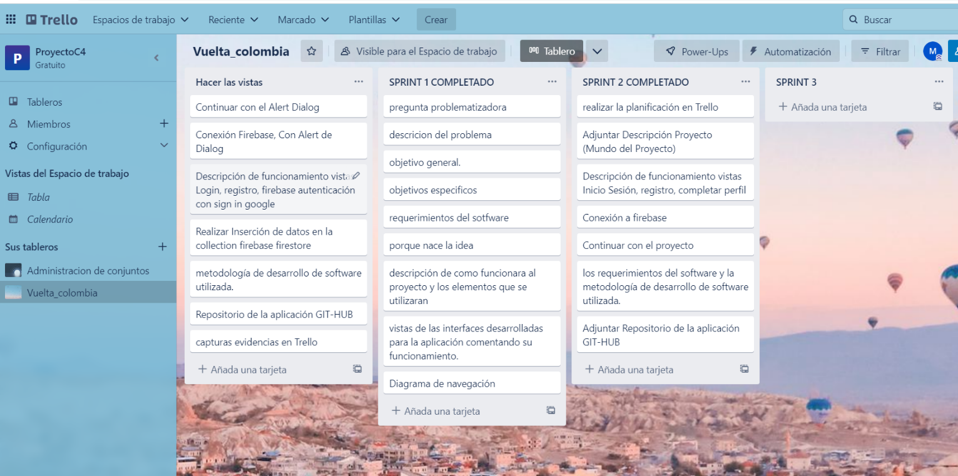

|  |
| --- |
| **Evidencias de las Reuniones de Equipo** |

Como evidencia de las reuniones que efectúa el equipo del proyecto, presentar capturas de pantalla de las reuniones efectuadas y si lo consideran pertinente algunas actas de las reuniones.

|  |
| --- |
| **Nota:** el desarrollo de este Sprint no requiere de evidencias de reuniones, trabajo de manera individual en el proyecto. |

|  |
| --- |
| **ALERT DIALOG** |

Sincronización de la dependencia.

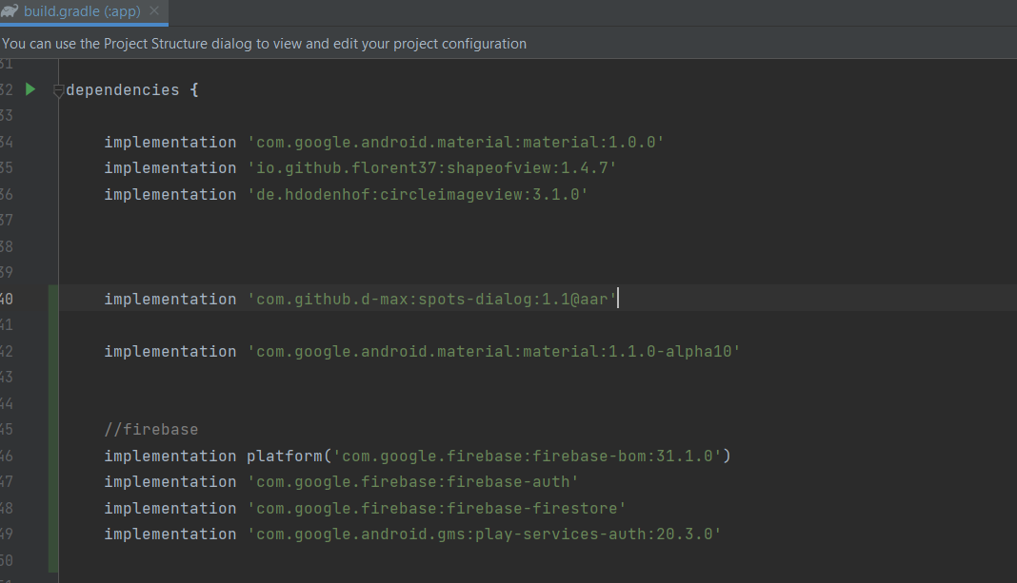

**NOTA:** antes de implementar el AlertDialog en cada una de las activities se declaró y se instancio con el método.

mDialog =new SpotsDialog.Builder()  
 setContext(this)  
 .setMessage("Espere un momento")  
 .setCancelable(false)  
 .build();

**Alert Dialog en el MAIN ACTVITY**

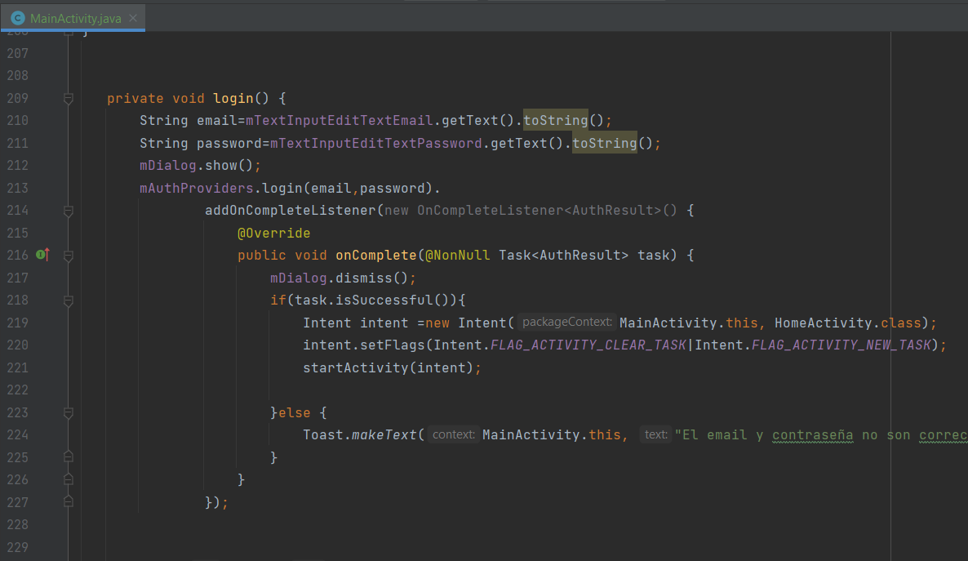

|  |
| --- |
| Dismiss, show. |

**Alert Dialog en el PROFILE COMPLETE ACTVITY**

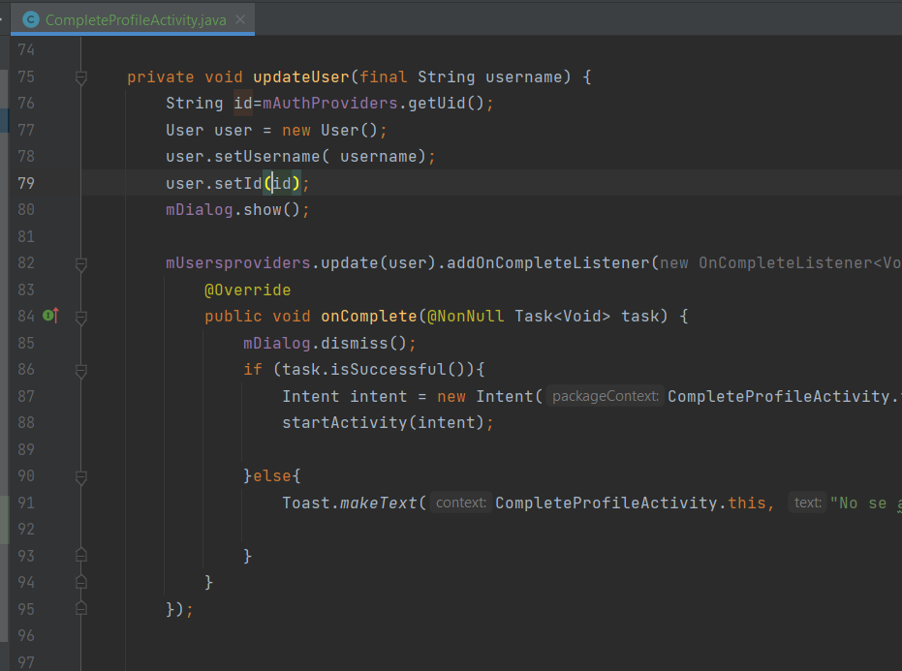

|  |
| --- |
| Dismiss, show. |

**Alert Dialog en el REGISTER ACTVITY**

|  |
| --- |
| Dismiss, show. |